**NOTAS A LOS ESTADOS FINANCIEROS**

**a) NOTAS DE DESGLOSE**

1. **Notas al Estado de Situación Financiera**

**Activo**

Al activo lo conforman los recursos a cargo del Poder Ejecutivo del Estado de Tlaxcala, mismos que son identificados y cuantificados en términos monetarios, de los que se esperan beneficios económicos futuros, derivado de operaciones ocurridas en el pasado.

**Efectivo y Equivalentes**

Su saldo representa el monto de dinero propiedad del Gobierno del Estado en instituciones bancarias, el total disponible asciende a una cantidad de $ 2,293,434,363, recursos destinados para el pago del Primer Ajuste Trimestral 2022; para las reservas creadas para fondos de contingencias y para fondear las diversas acciones emprendidas por el Gobierno del Estado en Infraestructura Estatal y su equipamiento, adquisición de bienes y servicios, el entero de impuestos y retenciones realizadas a los trabajadores y compromisos adquiridos con terceros.

Estos recursos son obtenidos principalmente por el cobro de contribuciones aprobadas por el Congreso del Estado, participaciones y aportaciones federales y de recursos federales convenidos, principalmente.

**Derechos a recibir Efectivo y Equivalentes y Bienes o Servicios a Recibir**

El importe de $ 9,651,897 que se tiene al cierre del primer trimestre del ejercicio 2022 está integrado principalmente por ingresos por cobrar a corto plazo.

Por otra parte, la cuenta de Derechos a Recibir Bienes o Servicios al cierre del primer trimestre representada por anticipos otorgados a contratistas no amortizados, destinados a la ejecución de obras de interés colectivo y para la entrega de su equipamiento, otorgados por las dependencias y entidades del Poder Ejecutivo, no se tienen derechos a recibir bienes o servicios.

**Bienes Disponibles para su Transformación o Consumo (inventarios)**

Al cierre del primer trimestre del ejercicio 2022 el Poder Ejecutivo no cuenta con Bienes Disponibles para su Transformación o Consumo (inventarios).

**Inversiones Financieras**

Al cierre del primer trimestre del ejercicio 2022 el Poder Ejecutivo cuenta con Inversiones Financieras a Largo Plazo por un importe de $ 146,697,661, que respaldan los diversos fondos de contingencia del Ejecutivo del Estado.

**Bienes Muebles, Inmuebles e Intangibles**

Al cierre del primer trimestre del ejercicio 2022, el saldo reflejado en la cuenta de bienes muebles es de $ 2,125,740,352, integrado por mobiliario y equipo de administración; instrumental médico y de laboratorio; equipo de transporte; equipo de defensa y seguridad; maquinaria y equipo agropecuario necesarios para el cumplimiento y desarrollo de las funciones de derecho público, así como colecciones, obras de arte y objetos valiosos.

El saldo reflejado en la cuenta de bienes inmuebles es de $ 7,212,599,755, y está representado por terrenos, viviendas y edificios no habitacionales integrado por la infraestructura pública, construcciones en proceso en bienes de dominio público y en bienes propios valuados a su costo de adquisición, destinados para cumplir con las funciones de derecho público, como es proporcionar educación, salud, seguridad, así como la operatividad y administración del mismo; actualmente no se encuentran otorgados en garantía de créditos.

El saldo de $139,501,185 lo integran activos intangibles propiedad del Gobierno del Estado, constituidos en su totalidad por software.

**Depreciación, Deterioro y Amortización Acumulada de Bienes**

De conformidad con los Acuerdos emitidos por el Consejo Nacional de Armonización Contable, de las Reglas Específicas de Registro y Valoración del Patrimonio y los Parámetros de estimación de Vida Útil, a través de un estudio formal al respecto se estima la aplicación de los porcentajes utilizados en la determinación de la vida útil de los propios bienes, resultando en una Depreciación acumulada de $ 451,805,338.

A través del Sistema de Activos Gubernamentales (SAG) se realizó el cálculo de la depreciación de los activos; éste considera para el cálculo la fecha de adquisición de la factura del bien y el número de años transcurridos, por lo que la depreciación se calculó usando el método de línea recta con base en las vidas útiles de los activos.

**Otros Activos**

Al mes de marzo del ejercicio 2022, el Poder Ejecutivo no cuenta con Otros Activos.

**Pasivo**

Son las obligaciones presentes del Gobierno del Estado, ineludibles, identificadas, cuantificadas monetariamente y que representan una disminución futura de beneficios económicos, derivadas de operaciones ocurridas en el pasado que le han afectado económicamente.

**Obligaciones a Corto Plazo**

El saldo de $ 876,090,505 constituyen adeudos originados por el pago de servicios personales; la adquisición de bienes y servicios necesarios para la realización de funciones de derecho público; adeudos contraídos por la ejecución de obra pública, así como las retenciones y contribuciones, mismas que se enteran en el mes inmediato posterior en los plazos establecidos en las disposiciones legales que le son aplicables.

**II) Notas al Estado de Actividades**

Al primer trimestre del ejercicio 2022, se obtuvieron ingresos y otros beneficios por un monto de $6,009,091,908, en tanto que el total de gasto y otras perdidas ascendió a $ 4,681,667,901; obteniéndose un remanente en el periodo por la cantidad de $ 1,327,424,007, considerando la inversión física y financiera realizada en el periodo.

**Ingresos de Gestión**

**Impuestos**

En este concepto se considera el esfuerzo recaudatorio del Estado, reflejado principalmente en los impuestos de origen estatal. Al mes de marzo de 2022 se recaudó la cantidad de $ 217,257,156, siendo los rubros más importantes el Impuesto Sobre Nóminas, por la cantidad de $ 205,232,507; sobre la Producción, el Consumo y las transacciones por un importe de $ 8,888,263 y al Patrimonio con un importe de $ 1,856,515.

**Derechos**

Su saldo representa el monto de los ingresos obtenidos por concepto de Derechos establecidos en la Ley de Ingresos del Estado, por la prestación de bienes y servicios de dominio público, su saldo al mes de marzo es por un monto de $ 167,451,449.

**Productos**

El saldo reflejado en esta cuenta al mes de marzo es de $ 26,814,608, el cual representa la contraprestación de los servicios que otorga el Estado en sus funciones de derecho privado, así como el uso, aprovechamiento o enajenación de bienes y rendimientos financieros. Cabe hacer mención que los rendimientos e intereses generados de recursos federales con un fin específico, son registrados en las cuentas bancarias productivas específicas de cada fondo, con la finalidad de dar cumplimiento a lo establecido en la Ley de Disciplina Financiera de las Entidades Federativas y los Municipios.

**Aprovechamientos**

Al mes de marzo del ejercicio 2022, el Estado obtuvo ingresos por concepto de Aprovechamientos por un monto de $ 513,554, constituido por los ingresos que percibe el Estado por funciones de Derecho Público, distintos de las contribuciones.

**Ingresos por venta de bienes y servicios**

El saldo de $ 40,826,060 representan los ingresos obtenidos por los organismos públicos descentralizados del Estado, derivados de los servicios otorgados por los mismos, principalmente en materia de salud y educación.

**Participaciones, Aportaciones, Transferencias, Asignaciones, Subsidios y Otras Ayudas**

Las Participaciones Federales son los recursos asignados a las Entidades Federativas en los términos establecidos en la Ley de Coordinación Fiscal, en el Convenio de Colaboración Administrativa en Materia Fiscal Federal y en el Convenio de Adhesión al Sistema Nacional de Coordinación Fiscal; las Aportaciones Federales las constituyen las transferencias a los estados y municipios que les permitan dar respuesta y atender demandas de gobierno en los rubros de Educación, Salud, Infraestructura básica, Fortalecimiento financiero y seguridad pública, Programas alimenticios y de asistencia social e Infraestructura educativa con un monto de $ 5,556,229,081 al mes de marzo del ejercicio 2022, incluyendo los intereses y rendimientos generados por los fondos de aportación federal.

**Participaciones**

El saldo por concepto de participaciones asciende a un monto de $ 2,703,836,690, siendo el rubro más importante el Fondo General de Participaciones ya que representa el 75 %, del total de ingresos.

**Aportaciones Federales**

Está constituido por los recursos federales transferidos a la Entidad provenientes de los fondos del Ramo General XXXIII, los cuales al mes de marzo de 2022 sin incluir intereses reflejan los siguientes saldos:

|  |  |  |
| --- | --- | --- |
| **CONCEPTO** | **IMPORTE** | **PORCENTAJE** |
| FONDO DE APORTACIONES PARA LA NOMINA EDUCATIVA | 704,959,858 | 32.7 |
| FONDO PARA LOS SERVICIOS DE SALUD | 543,311,086 | 25.2 |
| FAIS (INFRAESTRUCTURA SOCIAL ESTATAL) | 34,850,217 | 1.6 |
| FAIS (INFRAESTRUCTURA SOCIAL MUNICIPAL) | 252,658,392 | 11.7 |
| FORTAMUN | 250,914,782 | 11.6 |
| FAM | 108,552,480 | 5.0 |
| FAETA (EDUCACION TECNOLOGICA) | 13,005,967 | 0.6 |
| FAETA (EDUCACION DE ADULTOS ITEA) | 14,302,856 | 0.7 |
| FONDO PARA LA SEGURIDAD PUBLICA | 50,855,226 | 2.4 |
| FONDO PARA EL FORTALECIMIENTO DE ENTIDADES FEDERATIVAS | 182,205,942 | 8.5 |
| **TOTAL** | 2,155,616,806 | 100.0 |

**Convenios Federales**

Los Convenios Federales son acuerdos de colaboración celebrados entre el Gobierno del Estado y el Ejecutivo Federal, con la finalidad de apoyar proyectos y acciones al mes de marzo del ejercicio 2022 se tiene un saldo de $ 694,840,701, incluyendo los intereses y rendimientos generados por los Convenios suscritos.

**Gastos y Otras Pérdidas:**

**Servicios Personales**

Al cierre del primer trimestre del ejercicio 2022 se aplicó una política de racionalidad, austeridad y de disciplina presupuestal, lo que ha redundado en ahorros significativos al disminuir la duplicidad de funciones y reducir las estructuras administrativas, teniéndose al mes de marzo por este concepto un monto de $ 602,673,590; en apego a lo estipulado en la Ley de Disciplina Financiera de las Entidades Federativas y los municipios.

**Materiales y Suministros**

Este concepto está compuesto por insumos y suministros necesarios para la prestación de bienes y servicios de derecho público, por parte de las Dependencias del Ejecutivo, incluyendo aquellos necesarios para actividades administrativas, reflejando un importe de $ 11,058,981.

**Servicios Generales**

El saldo representa el gasto realizado por las dependencias en servicios, necesarios para el desarrollo de las actividades vinculadas al sector público presentando un saldo al mes de marzo de 2022 es de $ 38,378,800.

**Transferencias, Asignaciones, Subsidios y Otras Ayudas**

Su saldo representa las erogaciones que se destinan en forma directa e indirecta, a los Poderes Legislativo y Judicial, así como a los Órganos Autónomos y Entidades del Sector Paraestatal, que al mes de marzo de 2022, observan un monto de $ 2,889,280,485 de los cuales los principales sectores que reciben estas asignaciones son el sector educativo al cual le corresponde el 46% y el sector salud con un 41% y el restante 13% a otros organismos del sector público.

**Resultado del Ejercicio (Ahorro/Desahorro)**

El resultado contable al mes de marzo de 2022 es de $ 1,327,424,007; debidamente registrados como compromiso: integrándose principalmente por los recursos de Fondos Federales que se encuentran etiquetados; Programas Estatales de Obra y Acciones Sociales comprometidos, que incluye el Programa Estatal de Infraestructura y lo correspondiente al primer ajuste trimestral. Los cuales al 31 de marzo están debidamente devengados, por parte de las Dependencias y Organismos Públicos Descentralizados.

**III) Notas al Estado de Variación en la Hacienda Pública**

Para el Gobierno del Estado representa la diferencia del activo y pasivo, e incluye el resultado de la gestión del ejercicio actual y de ejercicios anteriores. El saldo integra el reconocimiento de la valuación de los activos, no contempla el reconocimiento de los efectos inflacionarios.

**Hacienda Pública Patrimonio/Patrimonio Generado**

Está compuesto principalmente por las modificaciones patrimoniales y los resultados de ejercicios anteriores. El saldo neto al cierre del mes de marzo de 2022 es por la cantidad de $ 1,330,232,102.

**IV) Notas al Estado de Flujos de Efectivo**

**Incremento/Disminución Neta en el Efectivo y Equivalentes al Efectivo.**

Muestra la información sobre los cambios en el efectivo y equivalentes, considerando que son inversiones a corto plazo de gran liquidez que se mantienen para cumplir los compromisos de pago a corto plazo a cargo del Poder Ejecutivo que se informa mostrando por separado los cambios según proceda, reflejando un incremento de $ 1,087,533,746 mismo que se integra por:

**Actividades de Operación.**

Son las actividades que constituyen la principal fuente de ingresos de actividades ordinarias, destinadas a pagos a proveedores y empleados, reflejando un importe de $ 1,327,424,007.

**Actividades de Inversión**

Compuestas por las de adquisiciones y disposición de activos fijos propiedad del Ejecutivo, reflejando al cierre del mes de diciembre un importe de $ 134,822,794.

**Actividades de Financiamiento**

Se realizó la desincorporación de la cuenta de activo Inversión Pública en la que se encontraban registradas las Obras en Proceso, debido a que se llevó a cabo el reconocimiento de las obras no capitalizables las cuales se registraron en la partida de gasto correspondiente por haber sido realizadas en bienes del dominio público, también se identificaron las obras transferibles las que quedaron a resguardo de los municipios beneficiados para su reconocimiento en el patrimonio, motivo por el cual refleja un saldo acumulado al 31 de marzo de 2022 de $ -374,713,055.



**V) Conciliación entre los ingresos presupuestarios y contables, así como entre los egresos presupuestarios y los gastos contables**

La conciliación se presentará atendiendo a lo dispuesto por la Acuerdo por el que se emite el formato de conciliación entre los ingresos presupuestarios y contables, así como entre los egresos presupuestarios y los gastos contables.





**b)** **NOTAS DE MEMORIA (CUENTAS DE ORDEN)**

Las cuentas de orden se utilizan para registrar movimientos de valores que no afecten o modifiquen el balance del ente, sin embargo, su incorporación en libros es necesaria con fines de recordatorio contable, de control y en general sobre los aspectos administrativos, o bien para consignar sus derechos o responsabilidades contingentes que puedan o no presentarse en el futuro.

**Cuentas de Orden Contables**

Al mes de marzo del 2022 el Poder Ejecutivo no cuenta con Cuentas de Orden Contables.

**Cuentas de Orden Presupuestales**

De acuerdo a las disposiciones establecidas en la Ley General de Contabilidad Gubernamental y al Marco Normativo establecido por el Consejo Nacional de Armonización Contable, el Estado de Actividades del Gobierno del Estado presenta el Saldo del periodo de las Cuentas Presupuestales del Ingreso y del Egreso.

**c) NOTAS DE GESTIÓN ADMINISTRATIVA**

**Introducción**

Conforme a lo establecido en la Constitución Política del Estado Libre y Soberano de Tlaxcala, la Ley Orgánica de la Administración Pública del Estado de Tlaxcala y al Código Financiero para el Estado de Tlaxcala y sus Municipios, se le otorga la responsabilidad a la Secretaria de Finanzas la administración de la Hacienda Pública del Estado de Tlaxcala, entre sus funciones le corresponde establecer las normas sobre la forma y términos en que los organismos públicos deberán realizar sus registros contables y en su caso la forma de elaborar y enviar los informes financieros a fin de consolidar la Contabilidad del Gobierno del Estado.

La Normatividad Contable y Financiera, proporciona los elementos necesarios para el manejo transparente de los recursos públicos, y el cabal cumplimiento en la rendición de cuentas. Además, se constituye por el conjunto de normas, lineamientos, metodologías, procedimientos, sistemas, criterios y ordenamientos con base a los Postulados Básicos de Contabilidad Gubernamental que han de aplicar los centros contables en el registro de sus operaciones con la finalidad de regular operaciones específicas para la integración homogénea de la información contable y financiera. Sus características principales son la consistencia, integridad y su congruencia con las disposiciones legales vigentes.

Los Postulados Básicos de la Contabilidad Gubernamental, representan un marco de referencia para uniformar los métodos, procedimientos y prácticas contables, así como, organizar y mantener una efectiva sistematización que permita la obtención de información veraz en forma clara y concisa, en este sentido, se constituyen en el sustento técnico de la Contabilidad.

**Panorama Económico y Financiero**

Toda transformación social y de alcance histórico, incluye un cambio hacia la difusión y el reforzamiento de valores éticos que nos permitan construir un Estado de Bienestar y de derecho. No mentir, no robar y no traicionar, son los principios de nuestro movimiento y las líneas de actuación de este Gobierno. Durante muchos años nuestro país ha sido gobernado por un régimen neoliberal que se consolidó en los sexenios más recientes, caracterizado por la aplicación de las reformas estructurales, que lejos de mejorar la calidad de vida de la ciudadanía derivó en un retroceso en el país en diversos rubros.

Estamos comprometidos a llevar al Estado de Tlaxcala a una transición hacia un nuevo régimen, en el que se incluirán cambios paulatinos en el andamiaje institucional, así como diversas acciones de gobierno, en donde el ejercicio del poder ciudadano sea parte fundamental del actuar gubernamental. La crisis que vive nuestro país no se puede afrontar sin cortar de tajo la corrupción e impunidad, la cual estuvo tolerada por funcionarios públicos que sacaron ventaja en la aplicación de los recursos públicos, por lo que refrendamos la lucha frontal contra la corrupción en la que México y nuestro Estado se ha desarrollado. El Estado debe ser y será un factor fundamental para incidir en la orientación económica y social de la sociedad tlaxcalteca, sin la intervención de entes ajenos que afecten al Gobierno y al propio Estado.

El evitar duplicidad de funciones y reducir remuneraciones excesivas en la administración pública, son parte de la Austeridad Republicana que habremos de aplicar; sin embargo, el problema no termina con los altos sueldos, ni con las canonjías que van más allá de los salarios; pues buscaremos el generar ahorros en prestaciones para altos mandos; reducir el gasto en comunicación social y publicidad del Gobierno; hacer eficiente el gasto en viáticos y pasajes; canalizar el gasto a programas integrales de bienestar social; reducir gastos administrativos excesivos en materiales de oficina, impresiones y combustibles y ante todo priorizaremos siempre la seguridad social y el trabajo que son elementos esenciales en la realidad de los ciudadanos.

En esta nueva etapa de la Cuarta Transformación de la Vida Pública, el Estado no será gestor de oportunidades sino será garante de los derechos universales de las personas, siendo el Gobierno del Estado impulsor del desarrollo para el bienestar, considerando los impactos que tendrán las políticas y programas que se implementen en el tejido social, en el entorno y en los horizontes de corto y largo plazo, siguiendo la idea de que el desarrollo subsane las injusticias sociales e impulse el crecimiento económico sin provocar afectaciones a la convivencia de los ciudadanos.

Después del severo impacto social y económico que provocó la pandemia de COVID-19 en el mundo, 2021 fue un año de recuperación. El avance de la campaña de vacunación mundial más importante de la historia permitió que, paulatinamente, mediante actividades y cuidados propios de una “nueva normalidad”, la población aprendiera a vivir con una enfermedad que, de acuerdo con la Organización Mundial de la Salud, podría volverse endémica. Esto contribuyó a una reapertura generalizada de las actividades económicas, permitiendo un restablecimiento acelerado del PIB global, el cual alcanzó su nivel pre-pandemia durante el segundo trimestre de 2021, de acuerdo con la OCDE. No obstante, esta recuperación ha sido desigual entre regiones y países debido, principalmente, al despliegue heterogéneo de las vacunas y al consecuente impacto dispar de los contagios sobre los sistemas de salud mundiales. En este sentido, el Banco Mundial estimó que, mientras la mayoría de las economías avanzadas recuperarían su nivel de ingreso per cápita pre-pandemia en 2022, únicamente la mitad de los países emergentes y de ingresos bajos lograrían lo mismo.

En relación con lo anterior, el FMI, en su reporte de Perspectivas Económicas de enero de 2022, mantuvo su proyección de crecimiento del PIB mundial en 5.9% para 2021. No obstante, ante el escenario complejo e incierto previsto para 2022, redujo su estimación de 4.9 a 4.4%. Entre los principales riesgos a la baja para la actividad económica se encuentran la propagación del virus y el surgimiento de nuevas variantes, la persistencia de las disrupciones en las cadenas globales de valor que mantendrían una alta inflación por un periodo más prolongado que lo anticipado, lo que, a su vez, podría acelerar la reducción del estímulo monetario tanto en economías avanzadas como emergentes.

Durante el cuarto trimestre de 2021, la actividad económica mundial aceleró su ritmo de crecimiento, promovida por menores contagios de COVID-19 en octubre y noviembre, con respecto al pico de la variante Delta, así como por el avance de la vacunación, lo que permitió una mayor apertura que dinamizó tanto al sector servicios como a la producción industrial y al comercio internacional. No obstante, a finales de noviembre, la propagación de la variante Ómicron generó un incremento exponencial en los contagios, lo que desaceleró las ventas al menudeo en economías avanzadas como EE.UU. y la zona del euro.

Como resultado, el PMI compuesto global, indicador que registra el comportamiento aproximado del PIB mundial, aumentó 0.4 puntos durante el cuarto trimestre, con lo que cerró el año con un nivel de 54.0 puntos, con cifras ajustadas por estacionalidad. Al interior, el PMI global de servicios creció 0.9 puntos durante todo el trimestre y se ubicó en un nivel de 54.6 puntos para el cierre del año. Cabe resaltar que el crecimiento en el sector fue impulsado por los servicios empresariales y financieros, mientras que los servicios al consumidor disminuyeron su crecimiento en diciembre, efecto del repunte de contagios.

Adicionalmente, el PMI global del sector manufacturero aumentó 0.2 puntos durante el trimestre y se ubicó en 54.2 puntos en diciembre. Destaca que, en este sector se registró una reducción en los precios al productor y en los tiempos de entrega, aunque ambos indicadores continuaron por encima de sus niveles previos a la pandemia. En particular, el índice Harpex, que registra el costo de transporte marítimo de contenedores, se redujo 4.5% durante el cuarto trimestre de 2021, con respecto al trimestre previo. Esto, aunado a la disminución de contagios en Asia, estimuló el crecimiento de la producción industrial y el comercio internacional. En específico, entre septiembre y noviembre la actividad industrial mundial creció 2.0%, mientras que el comercio internacional se expandió 3.2%, ambos con cifras desestacionalizadas, de acuerdo con la Oficina de Análisis de Política Económica de los Países Bajos (CPB Netherlands, por sus siglas en inglés).

Respecto al desempeño de las economías avanzadas, para el cierre del cuarto trimestre de 2021, las ventas al menudeo desaceleraron su crecimiento ante la variante Ómicron en EE.UU. y la zona del euro, mientras que en Japón aumentaron su tasa de crecimiento debido a una contención de los contagios. Destaca que, en noviembre, en Japón y la zona del euro, el mismo indicador se ubicó 2.0 y 5.4% por encima de su nivel pre-pandemia, respectivamente; mientras que, en diciembre, en EE.UU. se colocó 19.2% por arriba de su nivel de febrero de 2020, con cifras ajustadas por estacionalidad. En cuanto a la producción industrial en este grupo de economías, su expansión fue impulsada por el mayor dinamismo en las cadenas globales de valor. No obstante, para noviembre, en la zona del euro y Japón, la actividad industrial se ubicó 0.4 y 1.2% por debajo de su nivel de febrero de 2020, respectivamente. En EE.UU. durante diciembre, se colocó 0.6% por encima de su nivel pre-pandemia, con cifras desestacionalizadas.

De esta manera, durante el cuarto trimestre de 2021, el PIB de EE.UU. aceleró su tasa de crecimiento trimestral a 1.7%, con cifras ajustadas por estacionalidad. Con esto, la economía estadounidense creció 5.7% en términos anuales durante 2021, su tasa más alta desde 1984, ubicándola 3.1% por encima de su nivel pre-pandemia. La expansión del último trimestre de 2021 en EE.UU. fue impulsada por la inversión y el consumo privado, que contribuyeron con 1.3 y 0.5 pp al crecimiento trimestral, mientras que el gasto público restó 0.1 pp y las exportaciones netas no aportaron al crecimiento. Por otro lado, al cierre del tercer trimestre de 2021, el PIB de Japón y de la zona del euro se ubicaron 1.9 y 0.3% por debajo de su nivel del cuarto trimestre de 2019, con cifras desestacionalizadas.

Cabe señalar que, debido al impacto adverso de la variante Ómicron en el consumo de servicios, en enero de 2022, el FMI redujo su estimación de crecimiento de 2021 para las economías avanzadas de 5.2 a 5.0%. Para 2022, revisó a la baja su proyección de 4.5 a 3.9%, como consecuencia del choque negativo de la nueva variante de COVID-19 sobre la escasez de insumos en las cadenas globales de valor.

Respecto al desempeño de las economías avanzadas, para el cierre del cuarto trimestre de 2021, las ventas al menudeo desaceleraron su crecimiento ante la variante Ómicron en EE.UU. y la zona del euro, mientras que en Japón aumentaron su tasa de crecimiento debido a una contención de los contagios. Destaca que, en noviembre, en Japón y la zona del euro, el mismo indicador se ubicó 2.0 y 5.4% por encima de su nivel pre-pandemia, respectivamente; mientras que, en diciembre, en EE.UU. se colocó 19.2% por arriba de su nivel de febrero de 2020, con cifras ajustadas por estacionalidad. En cuanto a la producción industrial en este grupo de economías, su expansión fue impulsada por el mayor dinamismo en las cadenas globales de valor. No obstante, para noviembre, en la zona del euro y Japón, la actividad industrial se ubicó 0.4 y 1.2% por debajo de su nivel de febrero de 2020, respectivamente. En EE.UU. durante diciembre, se colocó 0.6% por encima de su nivel pre-pandemia, con cifras desestacionalizadas.

De esta manera, durante el cuarto trimestre de 2021, el PIB de EE.UU. aceleró su tasa de crecimiento trimestral a 1.7%, con cifras ajustadas por estacionalidad. Con esto, la economía estadounidense creció 5.7% en términos anuales durante 2021, su tasa más alta desde 1984, ubicándola 3.1% por encima de su nivel pre-pandemia. La expansión del último trimestre de 2021 en EE.UU. fue impulsada por la inversión y el consumo privado, que contribuyeron con 1.3 y 0.5 pp al crecimiento trimestral, mientras que el gasto público restó 0.1 pp y las exportaciones netas no aportaron al crecimiento. Por otro lado, al cierre del tercer trimestre de 2021, el PIB de Japón y de la zona del euro se ubicaron 1.9 y 0.3% por debajo de su nivel del cuarto trimestre de 2019, con cifras desestacionalizadas.

Cabe señalar que, debido al impacto adverso de la variante Ómicron en el consumo de servicios, en enero de 2022, el FMI redujo su estimación de crecimiento de 2021 para las economías avanzadas de 5.2 a 5.0%. Para 2022, revisó a la baja su proyección de 4.5 a 3.9%, como consecuencia del choque negativo de la nueva variante de COVID-19 sobre la escasez de insumos en las cadenas globales de valor.

En el mercado laboral, al cierre del tercer trimestre de 2021, la zona del euro recuperó el 94.2% de los 5.0 millones de empleos perdidos durante la primera mitad de 2020. Por su parte, al cierre del año, en la economía estadounidense se observó una recuperación del 84.0% de los 22.4 millones de empleos perdidos entre marzo y abril de 2020.

En cuanto al desempeño de las economías emergentes, se observó un mayor ritmo de expansión, principalmente, debido a que el avance de la vacunación impulsó el crecimiento de su demanda interna. Asimismo, los altos precios de las materias primas y la reducción en el costo de transporte de 57.1% durante el último trimestre de 2021, calculado por el índice Baltic Dry, contribuyó al crecimiento de sus exportaciones netas.

En este contexto, el crecimiento de las economías emergentes en Latinoamérica y el Caribe se aceleró durante el cuarto trimestre del 2021. De igual manera, en las economías emergentes de Asia se observó una menor escasez de semiconductores, insumos intermedios y una disminución en los cuellos de botella del transporte. En particular, el índice de contenedores de Drewry, que calcula el costo de transporte marítimo de Shanghái a Los Ángeles, disminuyó 16.0% durante el último trimestre de 2021, con respecto al tercer trimestre. Por lo anterior, en enero de 2022, el FMI aumentó marginalmente su expectativa de crecimiento de 2021 para las economías emergentes de 6.4 a 6.5%, mientras que para 2022 la redujo en 0.3 pp, ubicándose en 4.8%.

En particular, durante el último trimestre de 2021, la economía de China aceleró su trayectoria de crecimiento a una tasa de 1.6% trimestral, desde un crecimiento de 0.7% durante el trimestre previo, con cifras desestacionalizadas. Al interior, las ventas al menudeo mantuvieron su tasa de expansión, no obstante, la política de tolerancia cero ante casos de COVID-19 continuó como una restricción a su crecimiento. Asimismo, la inversión fija bruta sostuvo su velocidad de crecimiento, y aunque la inversión inmobiliaria disminuyó de manera importante, el mismo indicador fue impulsado por la inversión en manufactura. En línea con lo anterior, la producción industrial aumentó su ritmo de crecimiento.

Con respecto al mercado petrolero mundial, los precios enfrentaron cierto grado de volatilidad. Por el lado de la demanda, el aumento de los precios del gas natural y el carbón incentivó mayores compras de petróleo y petrolíferos por parte de generadores eléctricos en Asia y Europa. Además, distintos países, incluido EE.UU., levantaron las restricciones de viajes internaciones por COVID-19 a inicios de noviembre, lo que incentivó los viajes aéreos y la demanda de combustibles. Sin embargo, durante este mes, el incremento de contagios en Europa ejerció presiones a la baja sobre los precios del petróleo, y el 26 de noviembre estos cayeron casi 10 dólares por barril (dpb) en un día, después de que la OMS clasificó a la variante Ómicron como variante de preocupación. Durante diciembre, la persistente caída de los inventarios de crudo en EE.UU. y las expectativas de que los efectos de Ómicron sobre la demanda de combustibles podrían ser menores a lo que se temía, contribuyeron a que los precios se recuperaran parcialmente, a niveles cercanos a los observados al inicio del cuarto trimestre.

Por el lado de la oferta, los precios del crudo experimentaron presiones a la baja durante noviembre debido al anuncio de que EE.UU. y otros países liberarían reservas estratégicas. No obstante, la decisión de la Organización de Países Exportadores de Petróleo y sus aliados (OPEP+), de mantener su política de incrementos mensuales de 400 mil barriles diarios contribuyó a que los precios permanecieran relativamente altos. Lo anterior se debió a que, durante la primera parte del trimestre, los incrementos de producción de la OPEP+ no se consideraron suficientes para cubrir la creciente demanda de crudo. Posterior a la aparición de Ómicron, el apego a su política de producción envió señales de confianza respecto al comportamiento de la demanda de petróleo para los próximos meses.

Al 30 de diciembre de 2021, los precios del WTI y Brent fueron de 77.0 y 78.6 dpb, con variaciones de 2.6 y -0.2%, respectivamente, con relación al 30 de septiembre. Por su parte, el precio de la mezcla mexicana fue de 71.3 dpb, lo que representó una variación de 0.1% con respecto al registrado al cierre del tercer trimestre.

Durante el cuarto trimestre del año, la atención de los mercados financieros continuó enfocada en el desarrollo de la inflación a nivel mundial, así como en el cambio de postura monetaria por parte de la Reserva Federal de EE.UU. La inflación fue presionada al alza principalmente por los precios de los energéticos durante el trimestre, después de que el WTI tocara su máximo precio en siete años durante noviembre de 2021. Adicionalmente, el aumento de la demanda de bienes duraderos durante las fechas decembrinas ejerció presiones al alza en los precios dada la prevalencia de cuellos de botella en la producción mundial. Cabe mencionar que, si bien el componente de precios de insumos del PMI manufacturero mundial comenzó a disminuir durante el trimestre, el mismo se ubicó en un nivel de 69.7 puntos en diciembre de 2021, 8.7 puntos más alto que durante el mismo mes de 2020, con cifras ajustadas por estacionalidad.

En este contexto, el deflactor del gasto en consumo personal (PCE) que es el indicador de referencia de inflación de la Reserva Federal, creció a una tasa anual de 5.7% en noviembre de 2021, su expansión más alta desde marzo de 1982. En la zona del euro, la inflación registró un crecimiento anual de 5.0% en diciembre de 2021, el mayor desde 1997, año en que se comenzó a registrar la inflación anual de la región.

Ante este escenario, la Reserva Federal anunció el 3 de noviembre una disminución en su compra de activos. De esta manera, la compra de bonos del Tesoro y de activos respaldados por hipotecas por parte de la Reserva Federal, que ascendió a 120 mil millones de dólares en octubre de 2021, se redujo mensualmente en 15 mil millones de dólares entre noviembre y diciembre. Posteriormente, el 15 de diciembre, ante la aceleración de la inflación, duplicó el ritmo de reducción estipulado previamente, por lo que la Reserva Federal anunció una disminución mensual en la compra de sus activos en 30 mil millones de dólares a partir de enero de 2022. Su compra de activos terminará en marzo de 2022. Adicionalmente, en sus proyecciones de diciembre de 2021, la mediana de los participantes de la junta de gobierno anticipó al menos tres aumentos de 25 puntos base en su tasa de referencia durante 2022, cuando en septiembre no se esperaban alzas.

Asimismo, las tasas de inflación en economías emergentes aumentaron a niveles no vistos desde 2003 y, en la mayoría de los casos, se ubicaron por arriba de la meta de sus bancos centrales. Particularmente, en Brasil y Rusia, durante diciembre, se registró una inflación con variaciones anuales de 10.1 y 8.4%, respectivamente. En este contexto, durante el cuarto trimestre de 2021 continuó la ola de aumentos en las tasas de interés de referencia en las economías emergentes. Destaca que 4 de las 9 economías emergentes en el G-20, aumentaron sus tasas de interés entre 25 y 300 puntos base.

La preeminente incertidumbre respecto a las nuevas variantes del virus, aunado a las altas tasas de inflación en todo el mundo y la normalización monetaria en EE.UU., más rápida que la anticipada en trimestres anteriores, tuvo consecuencias divergentes. Mientras que, en las economías avanzadas, el índice MSCI, que registra el nivel de capitalización de mercado financiero, aumentó 7.5% en el último trimestre del año, en las economías emergentes disminuyó 1.7% como consecuencia de una mayor percepción de riesgo, lo cual redujo el flujo de capitales hacia las mismas. En específico, el indicador de riesgo de las economías emergentes, el EMBI, aumentó 5.9 puntos base; y el índice de Bloomberg que mide el flujo aproximado de capital neto hacía las mismas economías se redujo 2.3% durante el cuarto trimestre del año.

México se está recuperando de una pandemia que tuvo profundos impactos económicos y sociales. Los trabajadores informales, las mujeres y los jóvenes se vieron particularmente afectados, lo que exacerbó los desafíos sociales de larga data. El sólido marco de política macroeconómica de México, respaldado por una gestión innovadora de la deuda, una política monetaria sólida y un tipo de cambio flexible, salvaguardaron la estabilidad macroeconómica y un cómodo acceso a los mercados de capitales internacionales. La recuperación está en marcha, gracias a los sólidos sectores manufacturero y agrícola y la aceleración de los servicios, respaldados por la renovación de la vacunación. Pero las perspectivas de crecimiento a mediano plazo se han debilitado y el crecimiento en las últimas dos décadas ha sido bajo. Las tasas de pobreza y las desigualdades regionales siguen siendo altas. El crecimiento aumentó durante la década de 1990, gracias a la integración comercial en la economía mundial, pero se ha estancado desde la década de 2000. La informalidad, la exclusión financiera o la corrupción han obstaculizado el crecimiento de la productividad. Las bajas tasas de participación femenina y la débil inversión desde 2015 también han afectado las perspectivas de crecimiento a mediano plazo.

El acuerdo comercial actualizado de América del Norte puede dar un nuevo impulso al crecimiento, ya que brinda certeza a largo plazo para el comercio, la inversión extranjera y la resolución de conflictos en la región. Sin embargo, se necesitan esfuerzos de reforma adicionales para impulsar el crecimiento y aprovechar todo el potencial de crecimiento de México. Estos esfuerzos tendrían beneficios sustanciales, según simulaciones basadas en el marco de cuantificación de la OCDE. Un paquete ambicioso que reduciría las barreras a la inversión y el comercio, particularmente en servicios, mejoraría el acceso a la financiación, impulsaría la participación laboral femenina y mejoraría el control de la corrupción aumentaría el PIB per cápita en un 25% adicional durante 10 años.

En este contexto, los principales mensajes de la Encuesta son:

* Mantener y fortalecer el sólido marco de política macroeconómica de México es clave para la estabilidad. La capacidad de la política fiscal para suavizar los ciclos económicos y apoyar el crecimiento durante las recesiones puede mejorarse, creando más espacio para la inversión pública.
* Reactivar la inversión privada y revertir el bajo crecimiento de la productividad son prioridades fundamentales. Esto requerirá reformas integrales para mejorar las regulaciones comerciales, impulsar la competencia, reducir la informalidad, continuar luchando contra la corrupción y la transición hacia la neutralidad de carbono.
* Ampliar el acceso a la financiación y fortalecer la digitalización brindaría más igualdad de oportunidades y ayudaría a impulsar el crecimiento.

La economía se está recuperando de la recesión relacionada con la pandemia. La demanda externa fue el principal motor al inicio de la recuperación, con exportaciones manufactureras por encima de sus niveles previos a la pandemia desde febrero de 2020, beneficiándose del fuerte repunte en Estados Unidos. El consumo también se ha convertido en un motor clave del crecimiento, respaldado por una mayor movilidad, la implementación de vacunas y remesas sólidas. Está un 2% por debajo de su nivel previo a la pandemia. La inversión se está recuperando a un ritmo más lento y se mantiene un 8% por debajo de su nivel anterior a la pandemia. El ritmo de la recuperación es heterogéneo entre sectores. Si bien la manufactura y la agricultura se han recuperado rápidamente y algunos servicios, como el comercio minorista, el comercio mayorista, la educación, la salud y los servicios financieros, están progresando, la recuperación en el ocio y la hospitalidad va a la zaga. El turismo, una fuente importante de empleos e ingresos para varios estados, está un 28% por debajo de los niveles previos a la pandemia.

Los casos de COVID-19 han comenzado recientemente a disminuir y la vacunación está progresando. La respuesta de las autoridades a la pandemia incluyó medidas de confinamiento y distanciamiento social, implementadas en marzo de 2020, luego de que se informara el primer caso confirmado a fines de febrero de 2020. La última ola infecciosa alcanzó su punto máximo en enero de 2022. Gracias al progreso en la vacunación hubo menos víctimas que en oleadas anteriores. Al 30 de enero, el 64% de la población ha recibido al menos una dosis. Esto representa alrededor del 85% de la población mayor de 18 años. El 60% de la población está totalmente vacunada. El despliegue de la vacunación está mostrando una heterogeneidad significativa entre las regiones. Acelerar al máximo la vacunación sigue siendo una prioridad fundamental y ayudaría a proteger frente a posibles brotes de nuevos virus.

El mercado laboral está mejorando gradualmente, pero persisten los desafíos y la pandemia ha provocado pérdidas significativas de ingresos, aumentando la pobreza. La tasa de desempleo estándar, del 3.9 %, sigue estando 0.6 puntos porcentuales por encima del nivel de finales de 2019. Sin embargo, la tasa salta al 15 % si se considera también la población que permanece fuera de la fuerza laboral y aceptaría un trabajo, y al 24 % al sumar los que quisieran trabajar más horas. La participación en el mercado laboral se está recuperando gradualmente, pero se mantiene por debajo de los niveles previos a la pandemia. La recuperación de la participación está siendo más lenta para las mujeres, que se vieron especialmente afectadas por la pandemia.

Se prevé que la economía crezca un 2.3% en 2022. Las exportaciones seguirán beneficiándose del fuerte crecimiento de los Estados Unidos, y el consumo crecerá gracias a una proporción cada vez mayor de la población vacunada y la mejora gradual del mercado laboral. La inversión será respaldada por proyectos de infraestructura planificados. Según estas proyecciones, el PIB alcanzaría su nivel anterior a la pandemia en el tercer trimestre de 2022. La inflación tenderá a la baja, luego del aumento significativo en 2021, que fue desencadenado por mayores precios de la energía, cuellos de botella en el suministro de algunos insumos, como los semiconductores y presiones sobre algunos artículos de mercadería.

La incertidumbre sobre estas proyecciones sigue siendo muy alta. Si las infecciones vuelven a aumentar significativamente, puede ser necesario un refuerzo de las medidas de contención, lo que dificulta la actividad económica. La inflación puede ser más alta por más tiempo de lo anticipado, erosionando el poder adquisitivo, particularmente de los hogares vulnerables, y requiriendo un mayor endurecimiento de la política monetaria de lo proyectado, lo que debilitaría la recuperación. Los episodios de volatilidad financiera pueden desencadenar una mayor aversión al riesgo, reducir las entradas financieras netas y aumentar los costos de financiamiento de México. Una escalada del crimen y la violencia podría deprimir la inversión y comprometer la recuperación del turismo. Las discusiones en curso sobre la reforma con algunos posibles retrocesos en el sector energético crean incertidumbre, lo que podría debilitar aún más la recuperación. Por el lado positivo, si la recuperación de los socios comerciales es más fuerte de lo previsto, las exportaciones y la creación de empleo podrían ser más sólidas. La integración de la cadena de suministro podría profundizarse aún más gracias al acuerdo comercial actualizado con los Estados Unidos y Canadá y el relanzamiento del diálogo económico de alto nivel con los Estados Unidos. La economía también puede enfrentar shocks impredecibles, cuyos efectos son difíciles de incluir en las proyecciones. Si esos choques se materializaran, se justificarían acciones de política adicionales.

El sistema financiero se ha mostrado estable y resiliente hasta el momento, manteniendo niveles considerables de capital y liquidez por encima de los mínimos regulatorios y sólidos índices de rentabilidad. Los préstamos en mora siguen contenidos hasta ahora, pero el plan de indulgencia implementado durante 2020 ha terminado y los préstamos en mora aún pueden aumentar, especialmente si las condiciones económicas se deterioran. Incluso si todos los préstamos dentro del esquema de indulgencia se vuelven morosos, esto no desencadenaría estrés sistémico. Sin embargo, los bancos pequeños y medianos, con una mayor exposición a las pymes y los préstamos al consumo, pueden verse sustancialmente afectados, incluso si han creado reservas adicionales. Las últimas pruebas de estrés realizadas por el Banco Central sugieren que el sistema bancario tiene suficientes reservas de capital y liquidez para capear eventos económicos extremo. El endeudamiento de los hogares y las empresas sigue siendo bajo desde una perspectiva internacional. Los costos del servicio de la deuda de los hogares y las empresas se mantienen contenidos. La deuda de los hogares es en gran parte en forma de hipotecas, que se concentran en la parte superior de la distribución del ingreso, que se ha visto menos afectada por el impacto del mercado laboral de la pandemia El sector empresarial permanece protegido de forma natural contra los riesgos cambiarios, ya que los pasivos están bien cubiertos por los ingresos que generan las empresas en las monedas extranjeras en las que están endeudadas.

México está evaluando activamente el impacto financiero potencial del cambio climático y otras vulnerabilidades ambientales. Esto incluye riesgos de transición, como los asociados con las políticas para reducir las emisiones globales, que podrían desencadenar cambios bruscos en los precios de los activos e impactar particularmente a las empresas sin estrategias para reducir las emisiones, así como a los prestamistas de estas empresas, lo que implica riesgos financieros. También se incluyen los riesgos físicos, como los relacionados con huracanes, sequías, olas de calor o inundaciones. Una mayor intensidad o frecuencia de estos eventos, que son relativamente frecuentes en México, pueden generar riesgos para la estabilidad financiera, incluso para las compañías de seguros, reduciendo así la liquidez y disminuyendo el valor de los activos. El Ministerio de Finanzas está desarrollando una taxonomía para brindar a los actores financieros y empresas definiciones transparentes y consistentes de las actividades que califican como sostenibles. También está mejorando el marco regulatorio, al incorporar consideraciones de política de inversión ambiental y social para inversionistas institucionales, como fondos de pensiones, compañías de seguros y bancos de desarrollo. Esto tiene como objetivo facilitar que una mayor proporción de inversionistas incorporen consideraciones ambientales, sociales y de gobernanza en su proceso de inversión. De cara al futuro, con base en la taxonomía que está en progreso, la divulgación gradual obligatoria de los riesgos relacionados con el clima por parte de las instituciones financieras y las empresas que cotizan en bolsa facilitaría una gestión más transparente de estos riesgos y brindaría incentivos para asignar recursos a actividades más limpias. La evidencia de Francia, que hizo obligatoria la divulgación de riesgos climáticos para los administradores de activos, aseguradoras y fondos de pensiones en 2016, muestra que las empresas que tenían que divulgar los riesgos climáticos tenían un 40 % menos de bonos, acciones y otros valores en empresas de combustibles fósiles por valor que aquellas que no tenía que revelar los riesgos. El Banco Central también está tomando medidas para integrar los riesgos relacionados con el clima en su marco de gestión de riesgos. Esto podría ser seguido por la ejecución de pruebas de estrés del cambio climático, que han comenzado a realizarse en varias economías de la OCDE, como Francia, los Países Bajos o el Reino Unido.

Por el lado externo, la cuenta corriente pasó a un superávit de 2.4% del PIB en 2020, ya que la recuperación de la demanda externa tras el shock del COVID-19 superó la recuperación de la demanda interna. La cuenta corriente también se vio respaldada por fuertes remesas del exterior. La inversión extranjera directa neta ascendió al 2.3% del PIB en 2020. La deuda externa se mantiene contenida. El tipo de cambio flexible está ayudando a la economía a absorber los choques externos, con respaldo adicional proporcionado por amplias reservas internacionales que cubren el 40% de la deuda externa, acceso a las líneas de canje de la Reserva Federal y del Tesoro de EE. UU., así como la línea de crédito flexible del FMI. Las medidas de riesgo de México han tenido una tendencia a la baja, luego de alcanzar su punto máximo en abril de 2020.

Gracias a un marco macroeconómico sólido, México actuó oportunamente para mitigar el impacto económico y financiero de la pandemia. La política monetaria se suavizó gradualmente y las medidas audaces e innovadoras salvaguardaron la estabilidad financiera y facilitaron la provisión de crédito. No obstante, la respuesta fiscal inicial fue una de las más bajas entre los mercados emergentes. El gasto público aumentó en torno al 0.7% del PIB, frente al 4.4% del PIB de las economías emergentes. En cambio, el gobierno optó por reasignar el gasto del gasto operativo hacia el social y la salud, aumentando el gasto programable del sector público en protección social y salud en 0.7 y 0.4 puntos porcentuales respectivamente en 2020, en relación con 2019. México también optó por ampliar el acceso a los programas sociales existentes. De cara al futuro, seguir impulsando el gasto social, incluso en educación y salud, y la inversión pública es fundamental para apoyar la recuperación en curso y hacer que llegue a más personas. Fortalecer el marco de la política fiscal también es una prioridad a mediano plazo para mejorar la capacidad de la política fiscal para suavizar los ciclos económicos y brindar apoyo durante las recesiones.

Los ingresos fueron muy resistentes durante la pandemia y el déficit fiscal se amplió solo marginalmente en 2020. Según las elasticidades fiscales históricas, los ingresos tributarios deberían haber disminuido significativamente, dada la caída de la actividad, pero en cambio aumentaron marginalmente. Esto se vio facilitado por los cambios en el código tributario y por el fortalecimiento del enjuiciamiento de las obligaciones tributarias pendientes, lo que resultó en importantes acuerdos tributarios con varias grandes empresas. Los ingresos también fueron respaldados por los fondos de estabilización y por una hábil cobertura petrolera, que protegió las cuentas fiscales de la caída de los precios del petróleo en 2020. Como resultado, el déficit fiscal se amplió solo levemente y la medida oficial de deuda pública aumentó de 44% a fines de 2019 a 55% del PIB a fines de 2020, debido al déficit presupuestario, la depreciación del peso y la caída del PIB. Se espera que el déficit aumente durante 2021 y el presupuesto para 2022 prevé que permanecerá prácticamente sin cambios en 2022 y disminuirá gradualmente a partir de entonces. Como tal, la postura fiscal a corto plazo, aunque sigue siendo cautelosa, es menos restrictiva de lo previsto en el presupuesto de 2021. Este es un cambio bienvenido, ya que respaldará levemente la recuperación en curso. Si la recuperación falla o la pandemia resurge, está justificado aumentar aún más el gasto social y sanitario y retrasar la reducción del déficit.

México ha sido fiscalmente prudente a lo largo de los años, cumpliendo ampliamente sus objetivos fiscales y asegurando la sostenibilidad fiscal a pesar de tener la relación impuestos/PIB más baja de la OCDE, lo cual es encomiable. Pero esto se ha logrado en gran medida recortando el gasto, en particular la inversión pública, lo que perjudicó las perspectivas de crecimiento. El gasto público general es bajo desde una perspectiva internacional, lo que sugiere que existe un espacio limitado para más recortes. El presupuesto del gobierno para 2022 prevé un aumento del gasto en protección social al 5.1 % del PIB en 2022 (del 3.8 % en 2018). El gasto de capital también ha aumentado hasta el 3.1 % del PIB (desde el 2.7 % en 2019), el nivel más alto desde 2016, aunque se prevé una caída gradual a lo largo de 2023 y 2024. Al mismo tiempo, la pandemia ha creado necesidades adicionales, como la pobreza se ha ampliado y los sistemas de salud y educación están sobrecargados. Las brechas en la infraestructura también siguen siendo significativas. Por ejemplo, el aumento de la inversión pública necesaria para cerrar la brecha de infraestructura en México se estimó en 1.3 puntos porcentuales del PIB al año. La realización de un análisis costo-beneficio riguroso y transparente garantizaría una buena selección de proyectos y ayudaría a cerrar esa brecha de manera rentable.

Responder a estas crecientes necesidades de gasto en áreas esenciales, preservando al mismo tiempo la sostenibilidad de la deuda, es la prioridad fundamental. El déficit presupuestario es relativamente bajo en comparación internacional y el acceso a los mercados sigue siendo cómodo. Si se cumplieran los objetivos fiscales de mediano plazo del gobierno, la relación deuda pública/PIB se estabilizaría a partir de 2023. Pero la dinámica de la deuda podría empeorar en un escenario de aumentos significativos en las tasas de interés globales y depreciación del tipo de cambio. Combinar los aumentos del gasto en áreas esenciales con un aumento gradual de los ingresos fiscales, como se describe a continuación, ayudaría a responder a las necesidades de gasto al tiempo que mantiene y refuerza el compromiso de México con la sostenibilidad de la deuda. El fortalecimiento de los ingresos fiscales también aumentará la capacidad de México para ejecutar políticas fiscales anticíclicas en el futuro. La capacidad de la política fiscal de México para suavizar los ciclos y respaldar el crecimiento durante las recesiones se ve obstaculizada por una base impositiva más baja que en países pares, junto con una prima de riesgo país y un tipo de cambio, lo que aumenta el costo del servicio de la deuda y débiles estabilizadores automáticos. en el lado del gasto (por ejemplo, no existe un sistema de beneficios de desempleo a nivel federal).

Las medidas tributarias adicionales podrían diseñarse, anunciarse y legislarse en 2022 y comenzar a implementarse en 2023. Podrían priorizarse las medidas que afecten a las personas de los deciles de ingresos más altos, que tienen la menor propensión a consumir. Los esfuerzos de reforma integral propuestos en esta encuesta en el Cuadro 1.1 también tendrían un impacto positivo significativo en la dinámica de la deuda pública.

Dado que México se encuentra apenas al comienzo de su proceso de envejecimiento de la población, los costos fiscales del envejecimiento de la población, que se incluyen en las proyecciones de referencia, no tendrán mucho peso durante la próxima década, pero comenzarán a notarse gradualmente a partir de entonces. La reforma del sistema de pensiones contributivas (más abajo) implica algunos ahorros para el presupuesto durante las próximas dos décadas. Por el contrario, los recientes aumentos en las pensiones no contributivas aumentarán el gasto. Se ha estimado que los gastos de salud pública aumentarán en un 1.5 % del PIB para 2065, aunque esto no tiene en cuenta las implicaciones de la pandemia en curso ni los aumentos esperados en la atención a largo plazo.

Con el tiempo, los ingresos se han vuelto menos dependientes del petróleo, aumentando la resistencia de las finanzas públicas mexicanas a cambios repentinos y cíclicos en los precios del petróleo. Esta tendencia continuará dada la reciente reducción de impuestos a PEMEX. Los ingresos no petroleros han aumentado recientemente, a pesar de que México continúa recaudando menos ingresos, como porcentaje del PIB, de todos los impuestos (es decir, impuestos sobre la renta personal, IVA e impuestos sobre la propiedad) que la OCDE y sus pares regionales, con la excepción de los impuestos corporativos. Como resultado, la recaudación de ingresos no petroleros, en % del PIB, está aproximadamente 6 puntos porcentuales por debajo de sus pares latinoamericanos y cerca de la mitad de la de la OCDE. Además, la capacidad redistributiva del sistema de impuestos y transferencias es baja (como se analiza más detalladamente en la sección social de este capítulo).

El gobierno ha tomado valiosas medidas para fortalecer la administración tributaria que continuarán materializándose en los próximos años y ha anunciado esfuerzos adicionales para fortalecer la administración tributaria en su último presupuesto. Sin embargo, la financiación de inversiones públicas de alta calidad, la mejora de la protección social y la garantía de la sostenibilidad fiscal requerirán complementar estas medidas de aplicación fiscal con medidas fiscales adicionales. Esas medidas adicionales podrían incluir la ampliación de las bases tributarias, mediante la eliminación gradual de los gastos tributarios regresivos e ineficientes, y la mejora del diseño de algunos impuestos, que actualmente siguen estando subutilizados, como los impuestos a la propiedad, a los vehículos y al medio ambiente. Tales medidas también podrían aumentar la progresividad fiscal y los incentivos para operar en la economía formal, lo que podría impulsar la productividad y el crecimiento y aumentar aún más la base impositiva.

La ampliación de las bases impositivas promete aumentar significativamente los ingresos sin aumentar las tasas. Los gastos tributarios son grandes en el impuesto sobre la renta personal y corporativo y el IVA. En general, ascendieron a alrededor del 3% del PIB en 2020. Las exenciones de impuestos son particularmente grandes en el IVA. Como resultado, los ingresos por IVA son relativamente bajos en comparación con su potencial. Una parte significativa del consumo interno está gravada con tasas cero o está exenta sin derecho a créditos fiscales de entrada. Esto ofrece oportunidades para ampliar la base del IVA al reducir el alcance de la tasa cero y/o las exenciones de manera que no sean regresivas. Por ejemplo, la tasa cero que se aplica a los bienes culturales beneficia especialmente a los hogares de altos ingresos y podría abolirse o reducirse. La eliminación de la exención del IVA para alimentos y medicamentos podría generar ingresos significativos, pero incluso si se acompaña de subsidios dirigidos a los hogares en los deciles de ingresos más bajos, implica importantes dificultades de economía política. Antes de aplicar el IVA a los alimentos, es necesario mejorar las herramientas disponibles para orientar los programas sociales para garantizar que los hogares de ingresos más bajos sean debidamente compensados. Por lo tanto, podría considerarse una opción a mediano plazo. Gravar los alimentos a una tasa reducida sería otra opción, seguida recientemente por Costa Rica, que aplica una tasa del 1%.

Los gastos del impuesto sobre la renta personal también son grandes y regresivos. Múltiples desgravaciones y exenciones fiscales reducen significativamente la base imponible. Estos incluyen provisiones para gastos médicos, aportes a ciertas cuentas de jubilación, primas de seguros de salud y depósitos en cuentas especiales de ahorro y para la adquisición de acciones de sociedades de inversión. Los gastos de intereses reales de los préstamos hipotecarios (hasta un valor máximo de propiedad) y los gastos de educación también son deducibles. Algunas de estas deducciones son generosas, en particular, cuando se combinan juntas, y tienden a beneficiar a los contribuyentes más ricos. Reducirlos y eliminar gradualmente los más regresivos mejoraría los ingresos de manera progresiva. Los gastos ineficientes o regresivos ascienden al menos al 0.7 % del PIB. También hay margen para hacer que el impuesto sobre la renta de las personas físicas sea más progresivo mediante la reducción del umbral para el tramo superior del impuesto sobre la renta de las personas físicas, que es muy alto desde una perspectiva internacional.

Los ingresos fiscales también podrían aumentar significativamente al reducir la informalidad. En este sentido, las autoridades han anunciado recientemente un nuevo régimen fiscal (Régimen de confianza), dirigido a autónomos y pymes. El esquema incluye tasas impositivas planas basadas en los ingresos, reduce los requisitos contables y facilita los cálculos mediante el uso de información precargada. Esta parece una iniciativa prometedora, con un gran número de beneficiarios potenciales (21 millones de autónomos y 2 millones de pymes). Esta medida debe ser parte de una estrategia integral para disminuir la informalidad, con acciones en diferentes áreas de política.

También hay un margen significativo para fortalecer los impuestos subnacionales, a saber, los impuestos recurrentes sobre la propiedad inmobiliaria y los impuestos sobre vehículos. La recaudación de impuestos sobre la propiedad y los vehículos se ha visto obstaculizada por la baja capacidad técnica y la falta de incentivos políticos a nivel estatal o municipal. Los estados recaudan el impuesto a los vehículos, mientras que los municipios recaudan el impuesto a la propiedad. Cuando está bien diseñado, un impuesto recurrente sobre bienes inmuebles (predial) puede actuar como un impuesto de “beneficios”, que hace que los contribuyentes locales paguen por los servicios locales que reciben. México carece de un registro completo de la propiedad a nivel nacional y la información existente a veces está desactualizada. Se están dando los primeros pasos para construir una plataforma de información catastral, que facilitaría el intercambio de datos referenciados geográficamente entre los tres niveles de gobierno. La experiencia reciente de algunos municipios mexicanos sugiere que hacer uso de tecnologías modernas, como los vuelos fotogramétricos, puede ayudar a construir y actualizar el catastro con mayor precisión y rapidez, y a un costo menor que el registro documental tradicional, que requiere mucha mano de obra y costoso de implementar para municipios pequeños. Sobre la base de los esfuerzos recientes de algunos estados para apoyar a los municipios en la administración de datos catastrales, los estados pueden ayudar a establecer y coordinar el uso de tecnologías modernas en todos los municipios y ayudar a difundir las mejores prácticas. También hay margen para facilitar el pago del impuesto. Algunos estados han experimentado con éxito facilidades de pago que recorren los municipios de acuerdo con horarios y calendarios preestablecidos, facilitando que un mayor número de ciudadanos puedan realizar sus pagos de impuestos de manera fácil y rápida. La exención de propiedades de bajo valor y el establecimiento de diferentes tasas impositivas según el valor podrían ser útiles para garantizar la progresividad, como lo ejemplifican algunos países de la OCDE, como Irlanda.

Los impuestos sobre la propiedad o el uso de vehículos (tenencia) fueron transferidos del gobierno federal a los estados en 2012. Actualmente, menos de la mitad de los estados aumentan los impuestos sobre los vehículos. El gobierno federal podría mejorar los incentivos para que los estados recauden este impuesto, por ejemplo, asignando transferencias federales más altas a aquellos estados que aumentan los ingresos por propiedad de vehículos. Estimaciones del Ministerio de Hacienda sugieren que la recaudación podría aumentar al 0.2% del PIB con una tasa de cumplimiento del 70%. La reestructuración de los impuestos sobre los vehículos para que tengan en cuenta el desempeño ambiental también puede incentivar el uso de vehículos más eficientes desde el punto de vista energético, como lo ejemplifican varios países de la OCDE, como Francia e Israel.

Fomentar la recaudación de impuestos tanto a la propiedad como a la propiedad de vehículos podría ser la piedra angular para mejorar el marco del federalismo fiscal, en la línea discutida en Estudios Económicos anteriores de la OCDE. Los estados y municipios siguen dependiendo en gran medida de las transferencias federales para financiar una parte cada vez mayor del gasto público. Esto deja la carga de aumentar los ingresos fiscales recayendo casi exclusivamente en el gobierno federal y reduce los incentivos para el gasto eficiente y la recaudación activa de impuestos a nivel subnacional. Las fórmulas que determinan las transferencias del presupuesto federal a las regiones (Participaciones en español

Las autoridades mexicanas han estado considerando durante algún tiempo formas de fortalecer aún más el marco de la política fiscal de México, como una forma de salvaguardar y beneficiarse plenamente de la credibilidad que México ha ido ganando a lo largo de los años. Reforzar el marco fiscal también ayudaría a mejorar la capacidad de México para prevenir futuras crisis, reconstruir las defensas fiscales y responder a las crisis. La prioridad a corto plazo de la política fiscal es continuar apoyando la recuperación en curso. Avanzar en iniciativas para mejorar el marco fiscal, aunque se implemente en el mediano plazo, también tendría un impacto favorable en el corto plazo, ya que impulsaría la confianza.

México cuenta con tres reglas fiscales. Sin embargo, las reglas no brindan un marco de política verdaderamente anticíclico y tienden a favorecer posiciones fiscales procíclicas. Las dos reglas de equilibrio presupuestario favorecen que las metas fiscales se cumplan mediante recortes discrecionales del gasto y carecen de un vínculo con un ancla fiscal de mediano plazo. México podría introducir un límite de deuda, reemplazando las dos reglas de equilibrio presupuestario, para anclar la política fiscal a mediano plazo, complementado con una regla de gasto mejorada. La cobertura de la regla de gasto existente, del 36 % del gasto del sector público, es demasiado limitada, lo que dificulta su capacidad para suavizar el gasto a lo largo del ciclo. Mejorar la regla de gasto ampliando la proporción del gasto público cubierto, dejando fuera solo los pagos de intereses, limitaría con mayor fuerza la prociclicidad de la política fiscal.

La actualización de la regla podría complementarse con una revisión y modernización de los fondos de estabilización. Actualmente existen dos fondos de estabilización, uno para las entidades federales y otro para las entidades subnacionales. Ambos fondos reciben una parte de los ingresos petroleros anuales, y tienen como objetivo compensar las reducciones en los ingresos con respecto a los aprobados en el presupuesto en un año determinado. Por lo tanto, los fondos en su configuración actual no actúan verdaderamente como herramientas anticíclicas, sino principalmente como estabilizadores de ingresos. La creación de un fondo verdaderamente contracíclico, que permita ahorrar en los buenos tiempos y gastar durante las recesiones, aumentaría la capacidad de México para suavizar los ciclos y proteger más a la economía contra posibles contingencias. Simplificar las reglas para acceder a los fondos y enfocar los fondos en estabilizar los ingresos a lo largo del ciclo, y no con respecto a los ingresos presupuestados, son buenas opciones para avanzar en esa dirección.

El impacto de una regla fiscal mejorada se fortalecería mediante la introducción de un marco de gasto plurianual. Estos marcos han demostrado ser una herramienta eficaz para optimizar el gasto público a mediano plazo y asegurar el apoyo a las prioridades estratégicas del gobierno. Hoy en día, casi todos los miembros de la OCDE tienen un marco plurianual y se utilizan cada vez más entre las economías emergentes. México también podría establecer un marco de gasto plurianual completo, basándose en su preparación presupuestaria recientemente mejorada.

El proceso presupuestario de México ha mejorado significativamente con el tiempo, ganando transparencia y rendición de cuentas. El presupuesto es analizado y debatido con el poder legislativo durante más de dos meses. Este proceso podría apoyarse y mejorarse aún más mediante el establecimiento de un consejo fiscal independiente y con los recursos adecuados, como se recomienda en el Estudio Económico de la OCDE anterior. Al proporcionar un análisis fiscal no partidista, los consejos fiscales pueden enriquecer el debate sobre política fiscal y ayudar a comunicar los riesgos fiscales y las opciones de política. También pueden proporcionar evaluaciones de sostenibilidad a largo plazo y análisis de políticas. Un número creciente de países de la OCDE y economías emergentes han establecido con éxito consejos fiscales independientes. Recientemente, varios países de la región, como Brasil, Perú o Chile, han creado un consejo.

El Estado de Tlaxcala cuenta con una población cercana a 1.3 millones de habitantes, siendo el Estado más pequeño del país en términos de producción económica. La economía del Estado es débil en relación con otras Entidades Federativas, lo que limita su capacidad de generación de ingresos de la base fiscal regional; se espera que la recuperación en las actividades productivas del Estado sea lenta y gradual en el ejercicio 2021, derivado de la crisis sanitaria ocasionada por el COVID-19 lo que genera un escenario de incertidumbre.

Los sectores dedicados a la industria de la transformación, comercio, construcción y servicios para empresas, personas y el hogar, han observado un comportamiento fluctuante, pero con una tendencia positiva respecto al ejercicio 2020 en la generación de empleos formales, destacándose el sector de la construcción, con un aumento lento pero sostenido al segundo trimestre del año y se espera que mantenga esta tendencia durante el resto del año.

De acuerdo al Indicador Trimestral de la Actividad Económica Estatal (ITAEE), Tlaxcala ha registrado variaciones porcentuales positivas en los últimos diez años, reconociendo en 2019 al Estado como la Entidad Federativa con el mayor crecimiento económico; sin embargo, la crisis sanitaria afecto de manera negativa a la actividad económica, registrándose una caída en el índice en el año 2020 del 11.63%.

La industria automotriz es una de las principales actividades en el Estado, debiéndose en buena medida su dinamismo a que las empresas instaladas son proveedoras o distribuidoras de Volkswagen de México. En el ejercicio 2021 a pesar de las dificultades impuestas a nivel internacional por la crisis de salud iniciada en 2020, ésta observó un crecimiento del 1% respecto a 2020 con una producción de 95,800, por lo que se espera que ésta industria, así como las actividades asociadas a la misma tengan una perspectiva favorable al segundo semestre de 2021.

El confinamiento y las restricciones establecidas por el Consejo Estatal de Salud enfocadas a diversos sectores de la economía estatal, han determinado su comportamiento, siendo las actividades comerciales las más afectadas; si bien se habían relajado estas medidas al segundo trimestre de 2021, el recrudecimiento de la epidemia causada por COVID-19 en el mes de agosto ha requerido el endurecimiento de las mismas hasta en tanto no se obtenga una mejora en el semáforo epidemiológico.

La campaña de vacunación implementada por el Gobierno Federal en los Municipios del Estado, es un elemento crucial que, aunado a la normalización de las actividades económicas, permite vislumbrar en el mediano plazo un escenario más favorable para el Estado de Tlaxcala, por lo que será necesario implementar planes estratégicos para la recuperación y reactivación del desarrollo económico de nuestro Estado.

La política fiscal que se implementará en el ejercicio 2022, tendrá como finalidad mantener un balance presupuestario positivo, procurando que las fuentes de ingreso financien el gasto corriente del ejercicio, por lo que se estima que se sigan registrando márgenes operativos positivos en 2021 y 2022, aunque menores a los observados en ejercicios anteriores. Los resultados financieros balanceados y la política de deuda conservadora, han permitido que desde el ejercicio 2008 el Estado de Tlaxcala haya registrado una posición libre de endeudamiento.

Esperamos que Tlaxcala siga registrando márgenes operativos positivos en 2021 y 2022 aunque menores a los observados en años previos a la pandemia, debido principalmente al bajo crecimiento de las transferencias federales no etiquetadas (participaciones) en 2021, las cuales son equivalentes al 87% de los ingresos operativos. Para hacer frente a las presiones observadas sobre los ingresos, se implementó un plan de austeridad en el mes de febrero de 2021 con la finalidad de controlar el crecimiento del gasto, destacándose entre otras medidas para limitar el crecimiento del presupuesto, el establecimiento de topes a ciertos rubros del gasto y el congelamiento de plazas vacantes no prioritarias.

Derivado del buen manejo del gasto, se estima un margen operativo positivo cercano al 0.4% en 2021 y del 2.4% en 2022. El estado ha registrado resultados financieros positivos durante los últimos cinco años, ya que los ingresos totales crecieron a una tasa compuesta anual del 3.2%, similar a la tasa de gastos totales de 3.3%. Se espera que durante 2021 y 2022 Tlaxcala registre superávits financieros del 0.7% y 2.1% respectivamente, pues a pesar de la disminución en las transferencias federales etiquetadas en 2021, se prevé un menor gasto de capital para el periodo 2021-2022.

Se estima que los ingresos propios se mantengan en niveles estables, aunque bajos y en línea con la recuperación lenta de la economía regional. El mayor impacto en los ingresos propios durante la pandemia se vio reflejado en el rubro de derechos, el cual presentó una tasa compuesta anual de crecimiento de -9% para el periodo 2018-2020; sin embargo, se espera una recuperación en 2021 cercana al 5%, originada principalmente por el mantenimiento de la recaudación de impuestos durante la pandemia y del otorgamiento de diversos beneficios fiscales.

La liquidez del Estado de Tlaxcala es un factor que permite enfrentar choques externos imprevistos, por lo que se espera que el efectivo del Estado cubra al menos el 1.2% de los pasivos promedio para 2021 y 2022, como resultado del buen manejo del presupuesto.

Durante el tercer trimestre de 2021, el Indicador Trimestral de la Actividad Económica Estatal (ITAEE), muestra que a tasa trimestral y con cifras ajustadas estacionalmente, las entidades federativas que mostraron los aumentos más pronunciados en su actividad económica fueron: Quintana Roo, Tabasco y Tlaxcala. El Estado de Tlaxcala ha tenido un crecimiento respecto del trimestre anterior del 3.9% y de un 6.9% en relación al mismo periodo de 2021; con una variación del 0.04% y 7.2% respectivamente, destacándose la aportación menor en el sector terciario con un 0.03% a tasa anualizada, lo anterior como resultado de las medidas adoptadas por el Gobierno del Estado en consonancia con las impuestas por el Gobierno Federal, relativas a la contención de la epidemia por COVID-19, destacándose el cierre parcial o total de establecimientos comerciales y de las industrias de transformación.

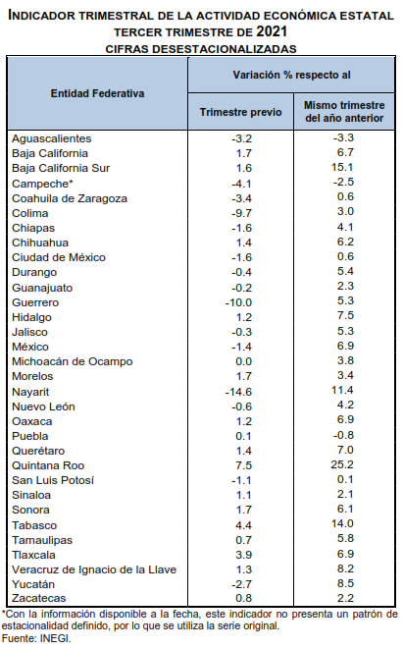

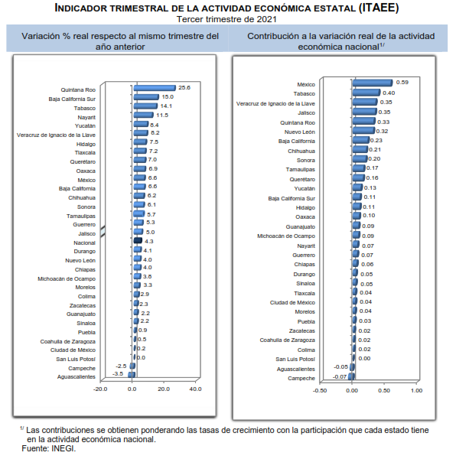

El Gobierno del Estado considera prioritaria una estrategia de inclusión social con perspectiva de género, por lo que la atención de los derechos de las niñas, niños y adolescentes de 0 a 5 años y adolescentes hasta los 18 años es fundamental, pues con estas acciones se previenen posibles rezagos y desigualdades en este sector de la población, para lo cual se incorporarán propuestas y estrategias de desarrollo con perspectiva de género.

Al mes de febrero de 2022 la tasa de ocupación reflejó una participación del 1.0% al total nacional, presentando un incremento de 666, puestos de trabajo permanentes respecto a diciembre de 2021. Al mes de febrero de 2022, se tienen registrados 103,766 trabajadores asegurados en el IMSS, tal y como se muestra en los cuadros siguientes:

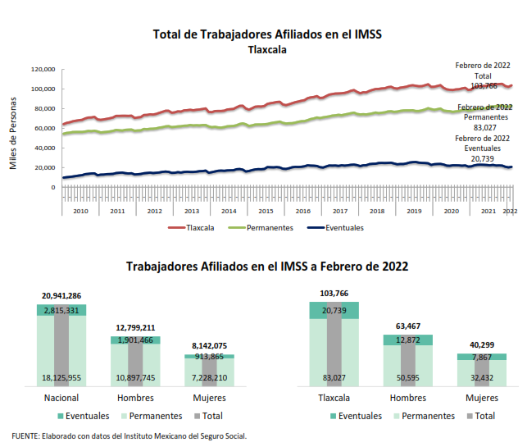

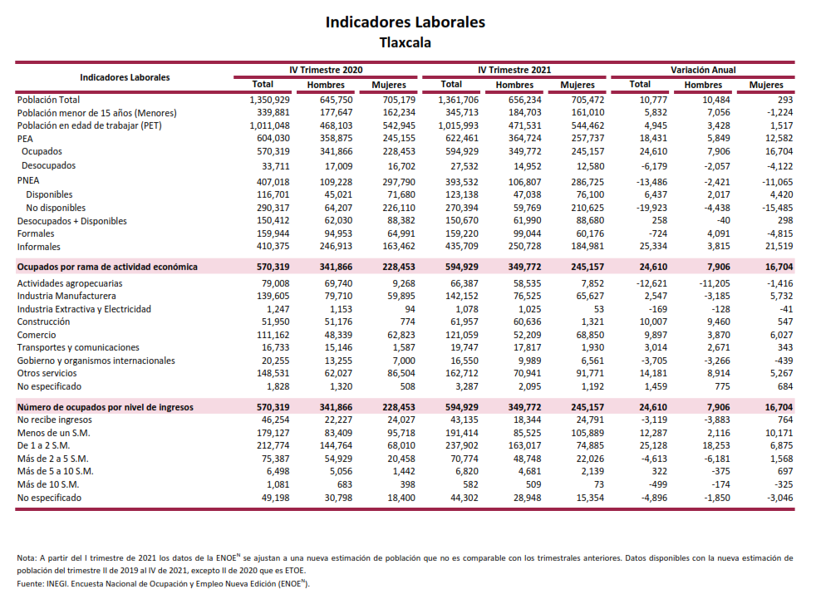

De acuerdo al Directorio Estadístico Nacional de Unidades Económicas, Tlaxcala cuenta con 82,497 Unidades Económicas, en los rubros siguientes:



**FUENTE: INEGI. DENUE. Enero 2022.**

Lo anterior, representa el 1% del total nacional. Al cuarto trimestre de 2021 la Población Económicamente Activa (PEA) ascendió a 622,461 personas, representando el 61% de la población en edad de trabajar. Del total de la PEA, el 96% está ocupada y el 4% se encuentra desocupada.

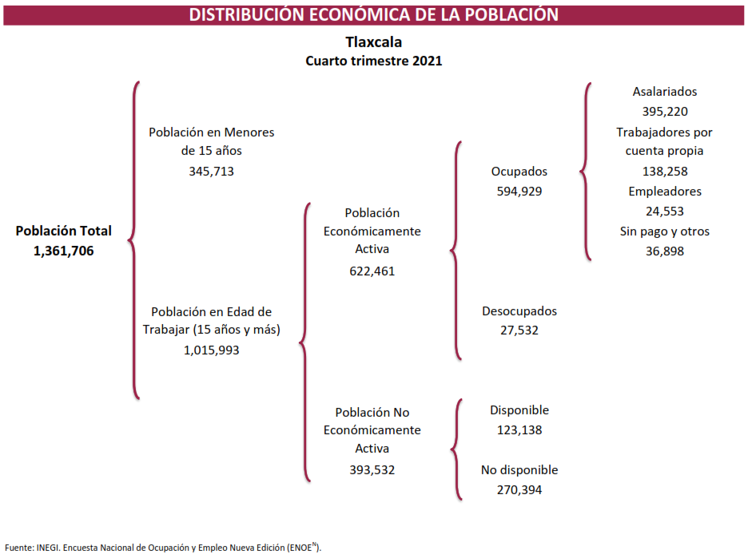

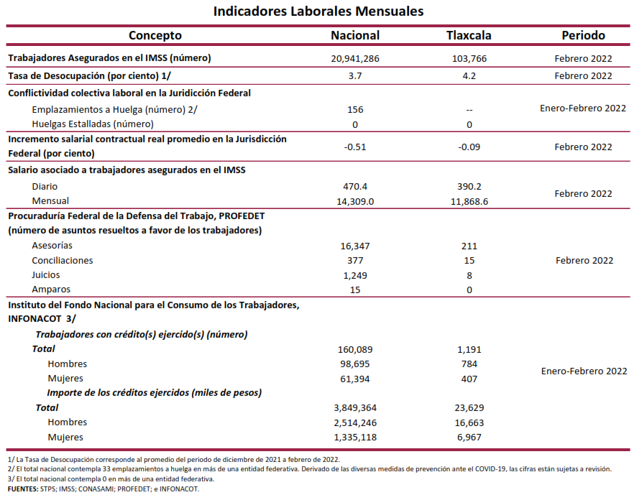

Con plena conciencia de la participación y necesidad de integración de nuestro Estado en el entorno global y atendiendo los compromisos internacionales que nuestro país ha adoptado en materia de desarrollo humano, cuidado del ambiente y responsabilidad con el planeta, que se ven reflejados inicialmente en los Objetivos del Milenio, y que actualmente se manifiestan en los Objetivos de Desarrollo Sostenible (ODS), suscritos por 193 países, con el apoyo de la Organización de las Naciones Unidas, hemos buscado insertar los productos tlaxcaltecas en los mercados nacional e internacional, dado que en el marco de una economía globalizada se presentan mayores complejidades, por lo que es indispensable identificar las oportunidades y aprovecharlas con eficacia.

Al tercer trimestre de 2021, la Inversión Extranjera Directa Acumulada del año 1999 al mes de septiembre de 2021 en el Estado de Tlaxcala fue de 3,697.2 millones de dólares, lo que representó un aporte del 0.6 % al total nacional, instalándose empresas de diversas nacionalidades, tal y como se observa en el cuadro comparativo siguiente:

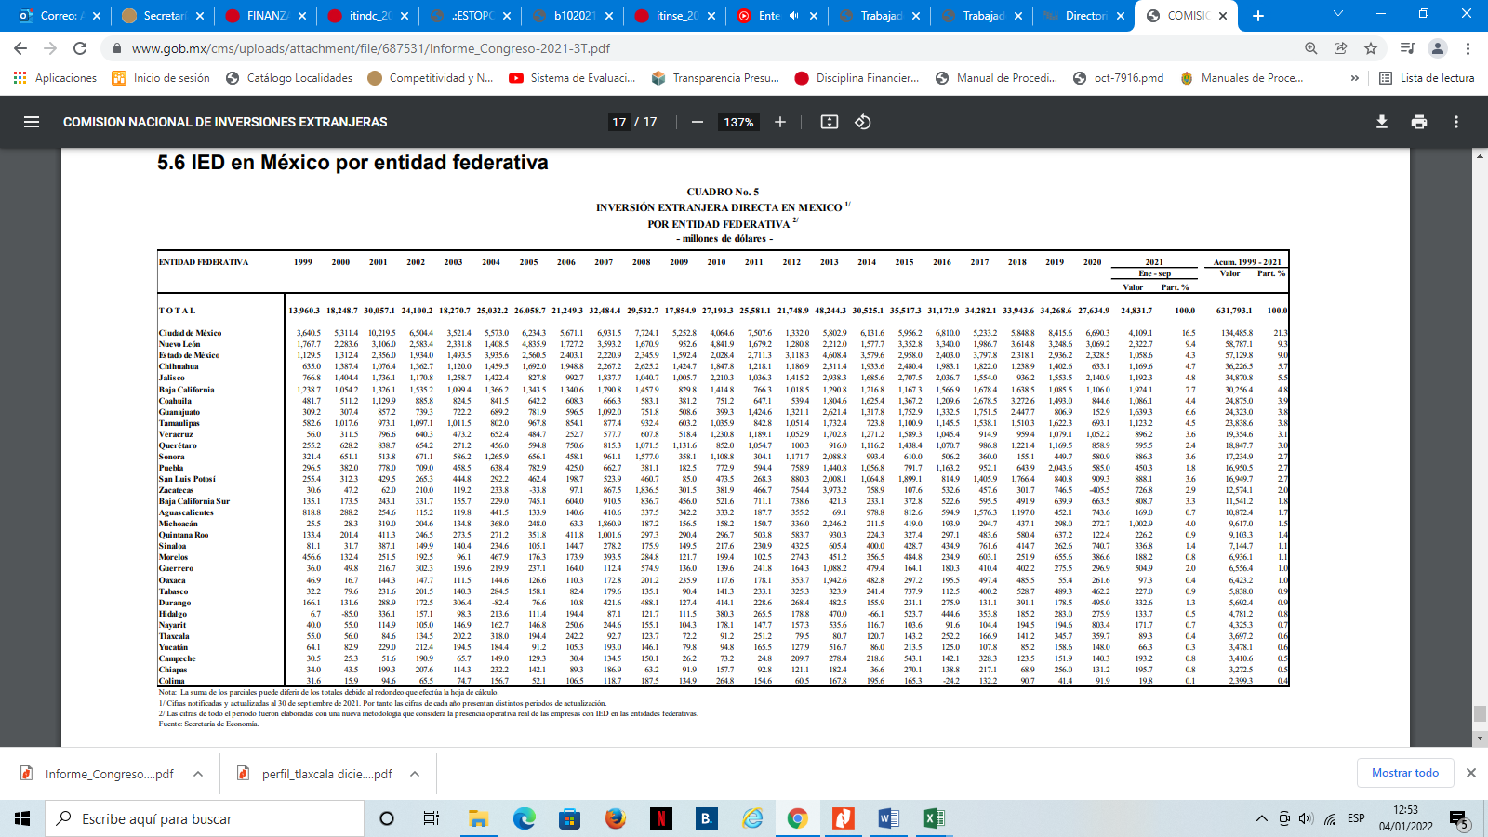

La economía del Estado es débil en relación con otras Entidades Federativas, lo que limita su capacidad de generación de ingresos de la base fiscal regional; se espera que la recuperación en las actividades productivas del Estado sea lenta y gradual en el ejercicio 2021 y 2022, derivado de la crisis sanitaria ocasionada por el COVID-19 lo que genera un escenario de incertidumbre.

Para contener este riesgo, el Gobierno del Estado ha llevado a cabo una serie de acciones, entre las que encontramos una mayor promoción de la inversión pública y privada así como del turismo, la incorporación de causantes informales, intensificar la fiscalización y el cobro de impuestos para fomentar la economía e incrementar la recaudación de ingresos propios; sin embargo el confinamiento y las restricciones establecidas por el Consejo Estatal de Salud enfocadas a diversos sectores de la economía estatal, han determinado su comportamiento, siendo las actividades comerciales las más afectadas; si bien se habían relajado estas medidas al segundo trimestre de 2021, el recrudecimiento de la epidemia causada por COVID-19 en el mes de agosto ha requerido el endurecimiento de las mismas hasta en tanto no se obtenga una mejora en el semáforo epidemiológico, por lo que se espera que estas acciones se vean menguadas.

La evolución de las finanzas públicas del Estado obedece a la dinámica recaudatoria de los ingresos estatales totales y de las transferencias federales, las que a su vez son determinados por el comportamiento de la Recaudación Federal Participable (RFP); representado una dependencia significativa de los ingresos federales. Esta situación no es privativa del Estado de Tlaxcala, sino que se presenta en la gran mayoría de las Entidades Federativas, pues tienen potestades tributarias limitadas y otro tanto se encuentran reguladas en los Convenios de Coordinación Fiscal para evitar la doble tributación, por lo que las finanzas estatales son muy sensibles al comportamiento de la economía nacional y de los choques externos

En función de los factores antes mencionados, las perspectivas económicas locales se consideran favorables, lo cual redundará en mejores condiciones económicas para el Estado y los Municipios en los siguientes años.

Los ingresos fiscales estatales, son fundamentales para el fortalecimiento y desarrollo económico de nuestro Estado. El utilizar las potestades tributarias que le son conferidas al Estado, maximizando su potencial recaudatorio, es la ruta que se debe seguir para generar más y mejores oportunidades de desarrollo, cuidando el equilibrio entre el ingreso y gasto, logrando con esto atender un mayor número de demandas de la sociedad tlaxcalteca.

**Autorización e Historia**

El Estado de Tlaxcala es una de las [32 Entidades Federativas](http://es.wikipedia.org/wiki/Organizaci%C3%B3n_territorial_de_M%C3%A9xico) de [México](http://es.wikipedia.org/wiki/M%C3%A9xico). Es el estado de menor extensión del país. Su territorio es mayor al del Distrito Federal, aunque éste no es un Estado. Tlaxcala es considerado como cuna de la nación; esto porque fue aquí en Tlaxcala desde donde empezó primero la conquista militar y posteriormente la conquista espiritual apoyados con las 400 familias que colonizaron el norte del país.

La fundación de la ciudad obedeció a la necesidad de los españoles de consolidar su alianza con los cuatro señoríos, dándole unidad a los mismos, mediante la congregación de los principales y sus vasallos, pues de esta manera se introducían las instituciones religiosas, de gobierno y de organización social de los dominadores, para desplazar paulatinamente las correspondientes a los indígenas.

La traza de la ciudad, en su concepto, estuvo muy bien repartida, habiendo dejado los espacios adecuados para plazas y calles "por gran nivel y geometría", en la que muchos tuvieron que ver los religiosos de la orden de San Francisco, siendo virrey de la [Nueva España](http://es.wikipedia.org/wiki/Nueva_Espa%C3%B1a) [Antonio de Mendoza](http://es.wikipedia.org/wiki/Antonio_de_Mendoza). La ciudad de Tlaxcala fue fundada en la primavera de 1522.

En el año de 1535 Tlaxcala se convierte en la primera ciudad acreedora del escudo de armas por el rey Felipe II junto con el título de “Muy noble y muy leal ciudad de Tlaxcala”.

El Estado de Tlaxcala es parte integrante de los Estados Unidos Mexicanos, es Libre y Soberano en lo concerniente a su régimen interior, para su organización política y administrativa se divide en 60 municipios, 8 Distritos Judiciales y 794 poblaciones.

El estado se localiza en la parte centro-oriente del país. Limita en su mayor parte con [Puebla](http://es.wikipedia.org/wiki/Puebla) al norte, este y sur, al oeste con el [Estado de México](http://es.wikipedia.org/wiki/Estado_de_M%C3%A9xico) y al noroeste con [Hidalgo](http://es.wikipedia.org/wiki/Hidalgo_%28M%C3%A9xico%29). La entidad se localiza en la región del Eje Neovolcánico, que atraviesa como un cinturón la parte central de México, de oriente a poniente hasta alcanzar el mar por ambos lados. En el paisaje se distinguen volcanes y sierras volcánicas de todos tipos y tamaños, llanos extensos que una vez fueron lagos acorralados entre montañas y bosques, pastizales y matorrales de clima templado que es el que goza Tlaxcala.

El Estado de Tlaxcala, cuenta con una superficie de 3,991 kilómetros cuadrados, lo cual representa el 0,2 % del territorio nacional.

**Organización y Objeto Social**

La Constitución Política del Estado Libre y Soberano de Tlaxcala, establece que la forma de gobierno del estado es democrática, republicana, representativa, popular y participativa, siendo el objeto del poder público el integral y constante mejoramiento de la población del Estado, con base en el perfeccionamiento de la democracia política, económica y social. En el artículo 70 de la Constitución Local, se establecen las facultades y obligaciones del Gobernador del Estado; destacando las siguientes: Sancionar, promulgar, publicar y ejecutar las Leyes o Decretos que expida el Congreso, reglamentando y proveyendo en la esfera administrativa lo necesario a su exacta observancia; realizar observaciones a proyectos de Ley o Decretos en los términos que establece el artículo 49; enviar por escrito al Congreso del Estado, el informe sobre la situación que guarda la Administración Pública , en términos de lo establecido por el Artículo 44; presentar al Congreso en los primeros quince días del mes de noviembre de cada año los proyectos de Ley de Ingresos y Presupuesto de Egresos que hayan de regir en el año siguiente; rendir la cuenta pública al Congreso; enviar al Congreso dentro de los diez siguientes a aquel en que tome posesión de su cargo, las propuestas para integrar el Tribunal Superior de Justicia; pedir y dar informes al Congreso sobre cualquier ramo de la Administración y al Poder Judicial sobre el de Justicia; auxiliar a los Ayuntamientos en el ejercicio de sus funciones; nombrar y remover libremente al Secretario de Gobierno, Secretarios del Ejecutivo, Oficial Mayor de Gobierno, Procurador General de Justicia y a todos los demás servidores públicos del Estado; promover y fomentar por todos los medios posibles la Educación Pública en el Estado; velar por el libre ejercicio ciudadano del voto.

El Gobierno del Estado, a través de la Secretaría de Planeación y Finanzas es la dependencia encargada de la administración de la Hacienda Pública; entre muchas de sus labores, se ocupa de la elaboración del proyecto anual de Ley de Ingresos; elabora el presupuesto anual de ingresos del Gobierno del Estado; elabora y propone al Ejecutivo los proyectos de Ley, reglamentos y demás disposiciones en materia fiscal; se ocupa de elaborar y pagar las nóminas de cada una de las dependencias del Poder Ejecutivo del Gobierno del Estado; practica revisiones y auditorías a los contribuyentes; impone sanciones por infracciones a los ordenamientos fiscales del Estado; respecto a los impuestos federales coordinados, recibe y exige las garantías del interés fiscal en cantidad suficiente; resuelve sobre la dispensa de garantías en los casos previstos por los convenios celebrados entre la federación y el Gobierno del Estado; y las demás que le señalen las leyes.

**Bases de Preparación de los Estados Financieros**

Los estados financieros y demás información presupuestaria, programática y contable que emanen de las dependencias y entidades, a través de sus unidades administrativas, constituyen la base para la emisión de informes periódicos y para la formulación de la cuenta pública anual.

Los estados financieros de la entidad son el Estado de Situación Financiera Consolidado, Estado de Resultados Consolidado, Estado de Cambios en la Situación Financiera Consolidado y el Estado de Modificación de la Hacienda Pública, de acuerdo a lo establecido en la Normatividad Contable y Financiera y al Código Financiero para el Estado de Tlaxcala y sus Municipios. Se incluye el Estado Analítico del Activo Consolidado y el Estado Analítico de la Deuda Pública, de acuerdo al requerimiento establecido en el Manual de Contabilidad Gubernamental del CONAC.

Es responsabilidad de los Titulares de cada Unidad Administrativa o Equivalente, la confiabilidad de las cifras registradas en su contabilidad, de la representatividad de los registros contables presupuestales de todos los saldos que aparecen en las cuentas de balance y de resultados; los registros contables se llevan con base acumulativa y la contabilización del egreso es conforme a la fecha de realización, independientemente de su pago. El registro del ingreso se efectúa cuando existe jurídicamente el derecho de cobro. La información contable y financiera es el resultado acumulado de registros, procedimientos, criterios e informes formulados sobre la base de principios técnicos comunes, que captan, valúan, registran, clasifican, informan e interpretan las transacciones, transformaciones y eventos de la actividad económica que modifican la situación patrimonial del Gobierno del Estado y que proporcionan la información necesaria para la toma de decisiones.

Los Estados Financieros consolidados, han sido elaborados con sustento a las disposiciones legales, normas contables y presupuestarias estatales, que cumplen en gran parte las reglas de presentación de las Normas de Información Financiera Mexicanas, con apego a los criterios de armonización que dicta la Ley General de Contabilidad Gubernamental y las Normas y Metodología para la Emisión de Información Financiera y Estructura de los Estados Financieros Básicos, emitido por el Consejo Nacional de Armonización Contable (CONAC).

**Políticas de Contabilidad Significativas**

El Sistema Armonizado de Contabilidad Gubernamental, regula las operaciones realizadas en cada uno de los centros contables de los entes del Ejecutivo, que conforman la administración pública gubernamental, con base en los Postulados Básicos de Contabilidad Gubernamental, normas, criterios, procedimientos, métodos, políticas contables específicas y sistemas, aplicadas para las transacciones y eventos cuantificables en términos económicos, con el objeto de generar información útil y confiable.

Los registros de las operaciones están en apego a los Postulados Básicos de Contabilidad Gubernamental y a las normas y manuales vigentes; las dependencias y entidades de la Administración Pública Estatal como responsables de realizar sus registros contables producto de las operaciones que realizan, registran los gastos como tales en el momento en que se devenguen y los ingresos en el momento en que sean efectivamente percibidos o realizados.

Los libros obligatorios de acuerdo a la Normatividad Contable, en donde deben registrar las operaciones que realizan los organismos públicos son: el Libro Diario y Libro Mayor, los cuales contienen y conservan información financiera, hechos y cifras expresados en unidades monetarias, para facilitar la toma de decisiones.

El control interno comprende todos los métodos y procedimientos que en forma coordinada adoptan las dependencias y entidades para salvaguardar los activos, verificar la razonabilidad y confiabilidad de la información contable, y promover la eficiencia operacional y la adherencia a la normatividad vigente.

La consolidación de información financiera, es el resultado en su conjunto de la agrupación de la información financiera que generan los organismos públicos y que se conforma por cada una de las cuentas de activo, pasivo, patrimonio, ingreso y gasto, en grupos homogéneos. Además, se implementan mecanismos de conciliación para identificar operaciones que inciden en dos o más dependencias, entidades o subsistemas, con la finalidad de eliminarlas para no reflejar registros compensados entre éstos conciliaciones y depuraciones periódicas de los inventarios para su publicación respectiva, así como la constante actualización del Sistema de Contabilidad Gubernamental, conforme a la emisión y publicación de Normas emitidas por el Consejo Nacional de Armonización Contable.

**Información sobre la Deuda y el Reporte Analítico de la Deuda**

El Gobierno del Estado trabaja de manera coordinada con los diferentes ámbitos de gobierno, siendo destacable la participación activa de los Municipios del Estado en la vida económica y política, lo que ha propiciado la corresponsabilidad de los órdenes de gobierno, generando los consensos necesarios para la toma de decisiones que determinan las condiciones generales de la sociedad tlaxcalteca.

En materia de deuda pública, se ha mantenido la política de no acceder a esquemas de financiamiento, con la finalidad de mantener sanas las finanzas estatales, más sin embargo se prevén acciones que permitan mejorar la capacidad crediticia de la Entidad para generar mecanismos adicionales de financiamiento de proyectos y la operación de servicios públicos estatales y municipales.

|  |  |  |
| --- | --- | --- |
| Bajo protesta de decir verdad declaramos que los Estados Financieros y sus Notas son razonablemente correctos y responsabilidad del emisor. | | |
| _____________________________________  C.P. David Álvarez Ochoa  Secretario de Finanzas |  | ____________________________________  C.P. Román Muñoz Calva  Director de Contabilidad Gubernamental y Coordinación Hacendaria |